PRITARTA
Kretingos rajono savivaldybės tarybos
2016 m. balandžio 27 d. sprendimu Nr. T2-128

UAB KRETINGOS AUTOBUSŲ PARKO VADOVO 2015 METŲ ATASKAITA

Vadovaudamasis Kretingos rajono savivaldybės tarybos 2009 m. kovo 26 d. sprendimu Nr. T2-77 „Dėl Kretingos rajono savivaldybės tarybos veiklos reglamento“ patvirtinto Kretingos rajono savivaldybės tarybos veiklos reglamento 335 punktu, teikiu savo 2015 m. veiklos ataskaitą.

UAB Kretingos autobusų parko valdyba, jos veiklos organizavimas.
2015 metais įvyko 8 UAB Kretingos autobusų parko valdybos posėdžiai, kurių metu priimti 32 valdybos nutarimai finansų, strateginio planavimo, veiklos organizavimo, turto valdymo, socialiniais ir kitais klausimais. Su visais bendrovės valdybos posėdžiuose svarstytais klausimais ir priimtais nutarimais buvo supažindinta bendrovės stebėtojų taryba, kuri pastabų dėl bendrovės valdybos veiklos nepateikė.

UAB Kretingos autobusų parko veiklos organizavimas.
Bendrovės pagrindinė veikla – keleivių pervežimas miesto, priemiestinio susisiekimo maršrutais ir užsakomaisiais reisais. Be pagrindinės veiklos bendrovė vykdo ir papildomą– automobilių stovėjimo aikštelių priežiūros veiklą.
UAB Kretingos autobusų parkas nepriklauso jokiai įmonių grupei ir nėra įsteigęs filialų. Bendrovės įstatinis kapitalas lygus 371180,32 eurų, kuris padalintas į 12817 paprastųjų vardinių 28,96 eurų nominalios vertės akcijų. Visos akcijos priklauso Kretingos rajono savivaldybei. Ataskaitiniais metais bendrovės įstatinis kapitalas nekito, keitėsi tik įstatinio kapitalo valiutos nominalas (iš Litų į Eurus).

Bendrovės personalas. 2015 metais bendrovę paliko 17 darbuotojų, priimti 6 darbuotojai. Personalo pokyčio 2013-2015 m. lyginamieji skaičiai pateikiami grafike.

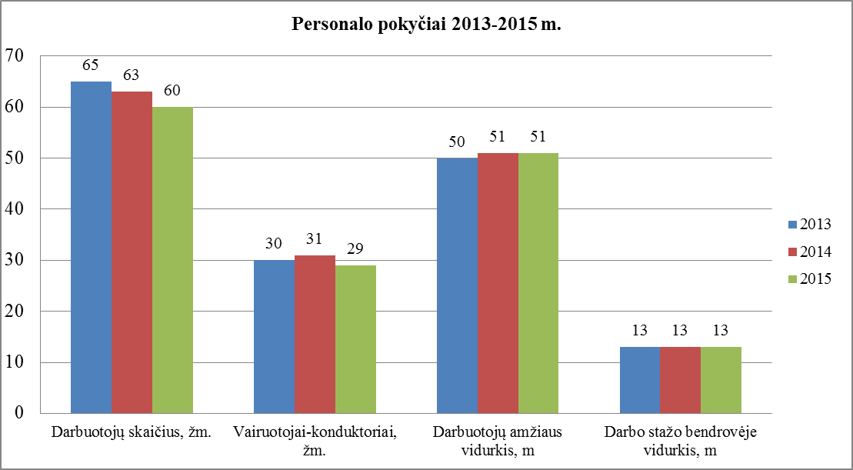

2015 metais vidutinis darbo užmokestis (bruto) bendrovėje buvo 788 Eur ir, palyginti su 2014 metais buvusiu 721 Eur, padidėjo 9,2 procento. Darbo užmokesčio padidėjimą lėmė 2015 m. minimalios mėnesinės algos (toliau - MMA) pasikeitimas bei, sumažėjus vairuotojų-konduktorių skaičiui, padidėjęs vairuotojų-konduktorių išdirbtų valandų kiekis.

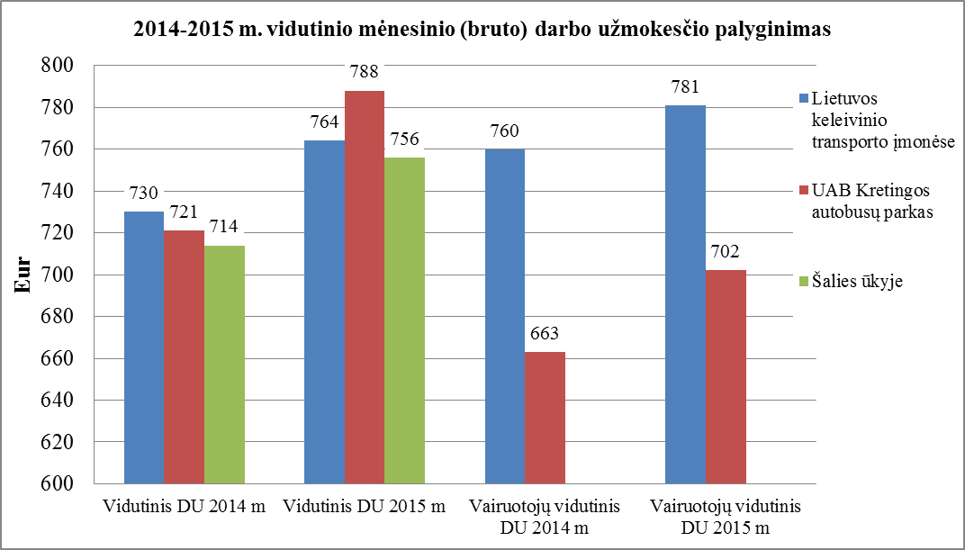

Didelę įtaką darbuotojų, o ypač vairuotojų darbo užmokesčiui daro artima kaimynystė su Klaipėdos miestu, kur keleivinio transporto vairuotojų poreikis yra ženkliai didesnis, o vidutinis autobusų vairuotojų darbo užmokestis siekia 921 Eur.
Bendrovėje 2015 metais sudarius praktinio mokymo sutartis su mokymo įstaigomis, praktiką atliko viena Socialinių mokslų kolegijos studentė (studijuoja finansus) ir du Klaipėdos valstybinės kolegijos studentai (studijuoja informatiką).

Veiklos organizavimas. Pagrindinė bendrovės veikla – keleivių pervežimas miesto, priemiestinio susisiekimo maršrutais ir užsakomaisiais reisais. Per ataskaitinį laikotarpį bendrovė, vadovaudamasi 2012 m. gruodžio 28 d. su Kretingos rajono savivaldybės administracija pasirašyta Visuomenės aptarnavimo vežti keleivius vietinio reguliaraus susisiekimo miesto ir priemiestiniais maršrutais sutartimi Nr.S1-1013/B7-2012-076, pagal Kretingos rajono savivaldybės administracijos patvirtintus tvarkaraščius ir Kretingos rajono savivaldybės tarybos nustatytus tarifus aptarnavo 4 miesto ir 33 priemiesčio maršrutus, eksploatuodama 36 autobusus.
Pagrindiniai rodikliai, apibūdinantys keleivinio transporto bendrovės pagrindinę veiklą, yra bendrovės aptarnaujamų maršrutų skaičius, autobusų rida, pervežtų keleivių kiekis, gautos pajamos ir patirtos sąnaudos. 2015 metų rodikliai pateikiami žemiau esančiuose grafikuose.
Per ataskaitinį laikotarpį bendrovės aptarnaujamų maršrutų skaičius nekito – 4 miesto, 33 priemiesčio susisiekimo maršrutai. Atsižvelgiant į keleivių srautus maršrutuose buvo koreguojamas reisų skaičius, pratęsti maršrutai Kretinga-Klaipėda ir Kretinga-Palanga, juos pradedant Kretingos mieste nuo stotelės „Autobusų parkas“.

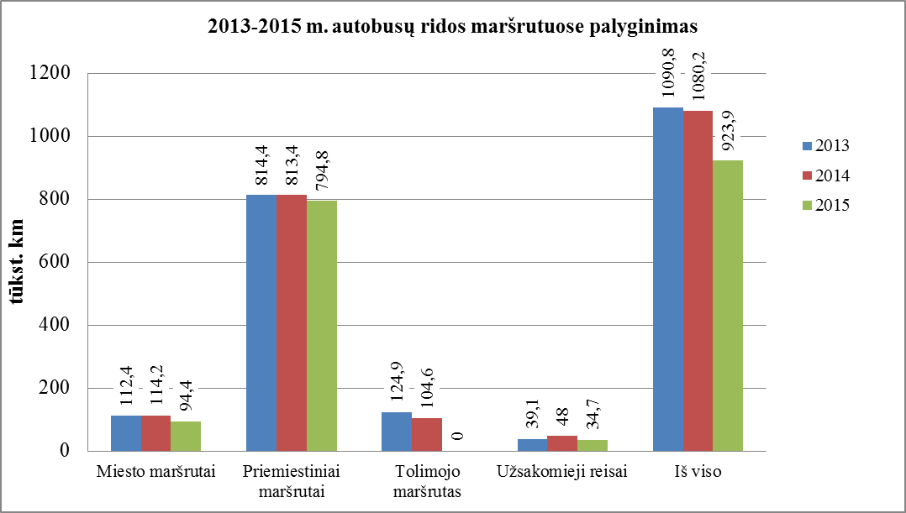

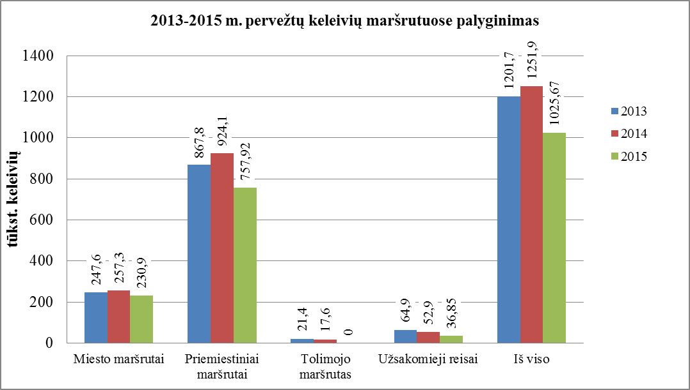

Pastebėta, kad bendras Lietuvos Respublikos keleivinio transporto įmonių pervežtų keleivių skaičius 2015 metais sumažėjo 7 procentais. Pervežamų keleivių skaičius ir pajamos mažėjo visose savivaldybėse (Vilniaus, Kauno, Klaipėdos), neišskiriant ar pertvarkyta viešojo transporto sistema, privačius vežėjus ir mokyklinius autobusus integruojant į bendrą viešojo transporto sistemą, ar ne.

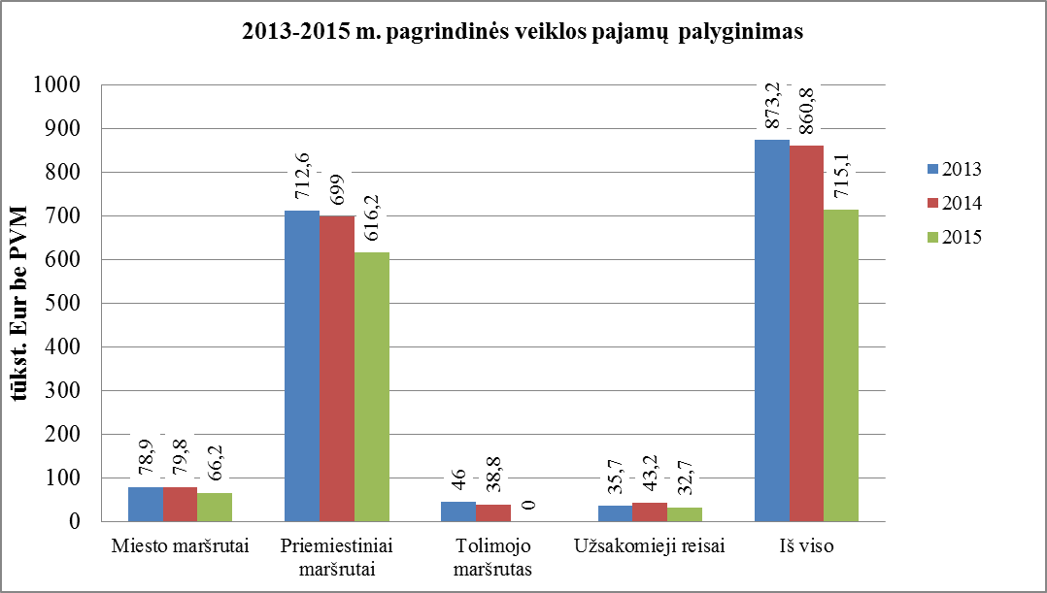

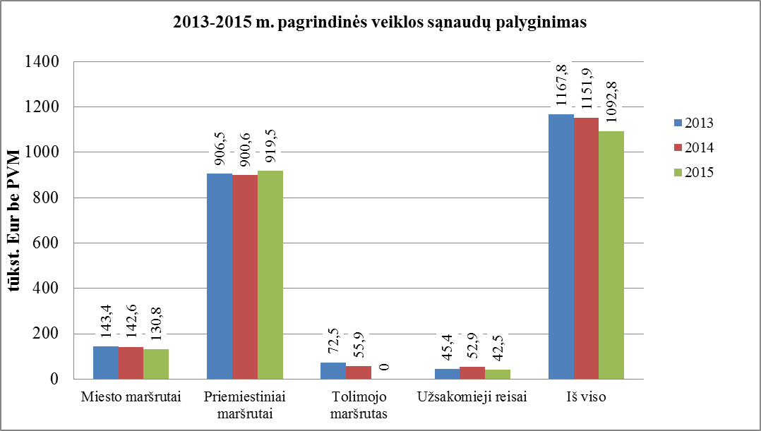

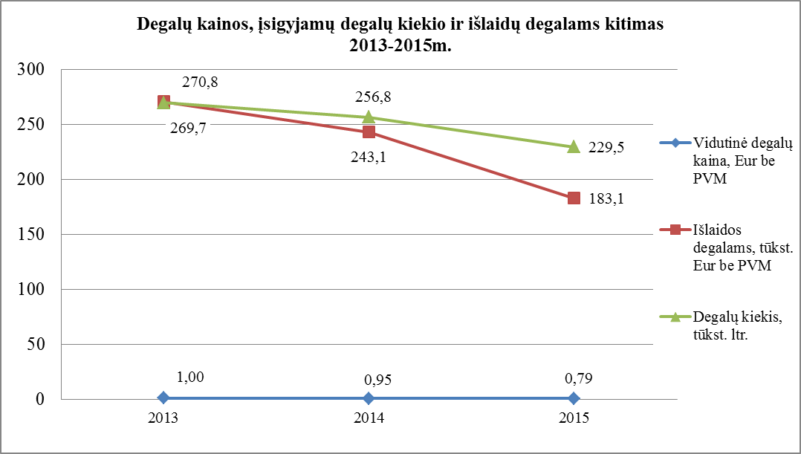

Žemiau esančiame grafike pateikiame informaciją apie kompensacijų už lengvatinius bilietus, mokinių pavežėjimą, dotacijų, savivaldybės įsiskolinimo pokytį per 2013-2015 metus.

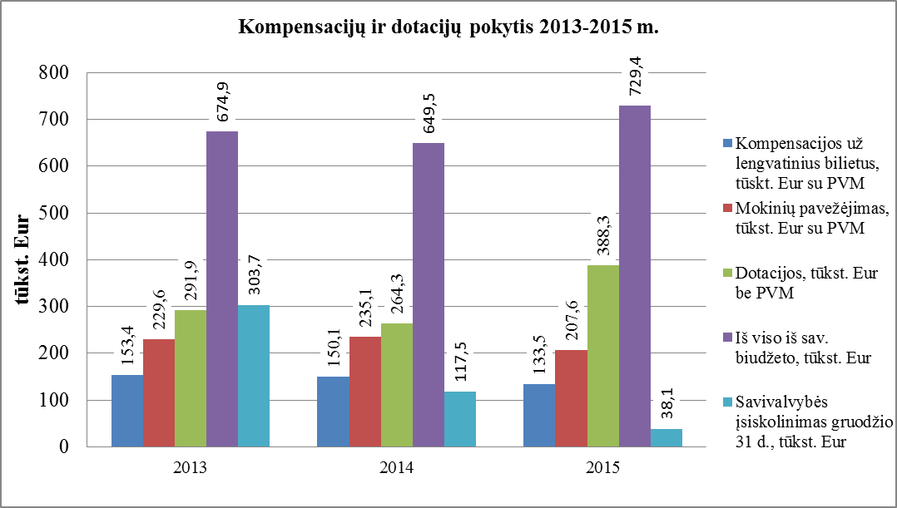

2015 metų bendrovės pagrindinės veiklos sąnaudų struktūra ir dinamika pateikiama šioje lentelėje.
Sąnaudų straipsniai | 2015 m., tūkst. Eur | 2015 m. sąnaudų strukt., proc. | 2014 m., tūkst. Eur | 2014 m. sąnaudų strukt., proc. | 2013 m., tūkst. Eur | 2013 m. sąnaudų strukt., proc. | Palyginimas
 |  |  |  |  |  |  | 2015-2014, Eur | 2015/ 2014, proc.
1 | 2 | 3 | 4 | 5 | 6 | 7 | 8 | 9
Tiesioginės sąnaudos | 692,51 | 100,00 | 763,62 | 100 | 796,84 | 100 | -71115 | -9,3
Iš jų :
medžiagos | 12,25 | 1,77 | 10,76 | 1,4 | 12,63 | 1,6 | 1488 | 13,8
bilietai | 1,91 | 0,28 | 0,68 | 0,1 | 0,56 | 0,1 | 1232 | 181,8
kuras ir tepalai | 179,67 | 25,94 | 241,42 | 31,6 | 266,81 | 33,5 | -61756 | -25,6
detalės | 47,11 | 6,80 | 40,77 | 5,3 | 45,75 | 5,7 | 6346 | 15,6
agregatai | 4,65 | 0,67 | 3,04 | 0,4 | 0,72 | 0,1 | 1608 | 52,9
padangos | 8,49 | 1,23 | 17,90 | 2,3 | 11,56 | 1,5 | -9404 | -52,5
autobusų amortizacija | 37,65 | 5,44 | 43,83 | 5,7 | 48,53 | 6,1 | -6181 | -14,1
darbo užmokestis (vairuotojų konduktorių, remontininkų) | 289,82 | 41,85 | 295,56 | 38,7 | 301,78 | 37,9 | -5741 | -1,9
soc. draudimo sąnaudos | 89,29 | 12,89 | 91,31 | 12 | 93,24 | 11,7 | -2013 | -2,2
inventorius | 2,41 | 0,35 | 3,84 | 0,5 | 1,58 | 0,2 | -1433 | -37,3
Autobusų remontas kitose įmonėse | 16,56 | 2,39 | 14,37 | 1,9 | 11,90 | 1,5 | 2192 | 15,3
Autobusų draudimas | 4,70 | 0,68 | 3,88 | 0,5 | 3,49 | 0,4 | 818 | 21,1
Dienpinigiai | 0,13 | 0,02 | 0,17 | 0 | 0,04 | 0 | -43 | -25,3
Sąnaudos, kompensuotos darbuotojų , draudimo, Darbo biržos | -2,13 | -0,31 | -3,90 | -0,5 | -1,77 | -0,2 | 1770 | -45,4
Netiesioginės sąnaudos | 400,30 | 100 | 388,32 | 100 | 370,99 | 100 | 11980 | 3,1
Iš jų :
medžiagos | 7,20 | 1,80 | 7,95 | 2 | 10,08 | 2,7 | -748 | -9,4
kuras ir tepalai | 8,23 | 2,06 | 7,80 | 2 | 8,36 | 2,3 | 430 | 5,5
detalės | 1,34 | 0,34 | 1,12 | 0,3 | 1,52 | 0,4 | 230 | 20,6
agregatai | 0,00 | 0,00 | 0,00 | 0 | 0,38 | 0,1 | 0
padangos | 0,53 | 0,13 | 0,54 | 0,1 | 0,43 | 0,1 | -8 | -1,6
inventorius | 1,39 | 0,35 | 1,16 | 0,3 | 2,94 | 0,8 | 222 | 19,0
mokesčiai (taršos, garantinis f., nekilnojamojo turto, kelių) | 11,49 | 2,87 | 12,92 | 3,3 | 11,63 | 3,1 | -1425 | -11,0
amortizacija | 27,15 | 6,78 | 24,49 | 6,3 | 12,60 | 3,4 | 2659 | 10,9
darbo užmokestis (pag.ir tarnt.) | 229,89 | 57,43 | 219,00 | 56,4 | 215,93 | 58,2 | 10894 | 5,0
soc. draudimo sąnaudos | 71,13 | 17,77 | 67,92 | 17,5 | 66,76 | 18 | 3219 | 4,7
Įvairūs patarnavimai ir kt. | 42,11 | 10,52 | 48,90 | 12,6 | 48,44 | 13,1 | -6789 | -13,9
Abejotinų skolų įvertinimo sąnaudos |  | 0,00 |  |  |  |  | 0
Veiklos sąnaudos priskirtos kitai veiklai |  | 0,00 |  |  | -6,16 | -1,7 | 0
Dotacijos viešiesiems darbams ir darbo biržos subsidijos |  | 0,00 | -3,35 | -0,9 | -1,91 | -0,5 | 3351 | 0,0
Draudimo išmoka; padengta darbuotojų | -0,17 | -0,04 | -0,12 | 0 |  |  | -54 | 45,1
Iš viso sąnaudų : | 1092,81 |  | 1151,94 |  | 1167,82 |  | -59135 | -5,1

Papildoma bendrovės veikla, iš kurios gaunamos papildomos pajamos, – automobilių stovėjimo aikštelių priežiūros veikla, autobusų stoties administravimas, reklaminių plotų ant autobusų ir autobusų plovimo įrenginio nuoma.
Per ataskaitinį laikotarpį iš kitos veiklos gauta 23,04 tūkst. Eur pajamų, tai 1,68 tūkst. Eur arba 7,8 procentais daugiau nei 2014 m. Sąnaudų patirta 2,32 tūkst. Eur, todėl gautas 20,72 tūkst. Eur pelnas iš papildomos veiklos padidino bendrovės gautą pelną iš pagrindinės veiklos ir pagerino finansinę padėtį.

Bendrovės veiklos finansinis rezultatas.
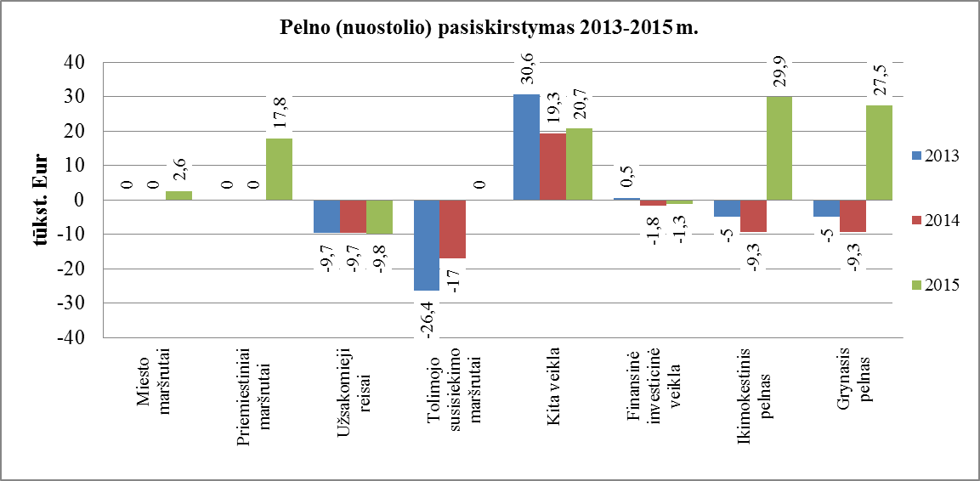

Bendrovė per 2015 metus sumokėjo 364 tūkst. Eur mokesčių, iš jų PVM mokesčio – 73,1 tūkst. Eur, GPM – 70,6 tūkst. Eur, Soc. draudimo – 208,8 tūkst. Eur, kitų mokesčių – 11,5 tūkst. Eur.
Kretingos rajono savivaldybė mūsų bendrovei 2015 metų gruodžio 31 d. liko skolinga 38,1 tūkst. Eur.

Bendrovės turtas.
Bendrovės įsigytas turtas nuosavybės teise priklauso bendrovei. Bendrovė per 2015 metus įsigijo 12 vnt. ilgalaikio materialaus turto (keturis autobusus, kompiuterinės diagnostikos įrangą, kompiuterinės technikos) už 141,5 tūkst. Eur. Bendrovės ilgalaikis materialusis turtas per 2015 metus nusidėvėjo 64,5 tūkst. Eur ir 2015 metų pabaigoje buvo 330,3 tūkst. Eur.

Bendrovei kelti tikslai 2015 metams.
Tikslas – Dotacijų iš savivaldybės biudžeto. (atsižvelgiant į darbo apimčių, kuro kainų ir MMA pokyčius) sumažinimas ne mažiau kaip 5 proc.
Rezultatas – nepasiektas, dotacijos padidėjo 46,9 proc.

Tikslas – padidinti kitos veiklos pelningumą ne mažiau kaip 15 proc.
Rezultatas – nepasiektas, kitos veikos pelningumas, lyginant su 2014 m., 7,3 proc.

Tikslas – pasiekti teigiamą 2015 m. ūkinės – finansinės veiklos rezultatą;
Rezultatas – bendrovės grynasis pelnas 27,5 tūkst. Eur.

Tikslas – atnaujinti bendrovės internetinę svetainę papildant ją informacija apie aptarnaujamus maršrutus nurodant pradines, tarpines ir galines stoteles bei autobusų atvykimo ir išvykimo laikus šiose stotelėse.
Rezultatas – pasiektas, svetainė atnaujinta.

____________________________________

